

INFORME TÉCNICO DE FISCALIZACIÓN AMBIENTAL

Fiscalización Ambiental

“Venta de Leña Manuel Quijón”

DFZ-2019-1221-VII-PPDA

 | Nombre | Firma
Aprobado | Jeanette Caroca O.
Elaborado | Mariela Valenzuela

DETALLE DE LA ACTIVIDAD DE FISCALIZACIÓN

- INFORMACIÓN DEL TITULAR.

Titular | Rut | Identificación de la actividad | Dirección
Manuel Quijón | 16.270.781-7 | Venta de leña | 18 sur 8 1/2 oriente 1441, Talca

- ANTECEDENTES DE LA ACTIVIDAD.

Instrumento | D.S. N°49/2015 MMA. Plan de Descontaminación Atmosférica para las comunas de Talca y Maule
Tipo de Actividad | __X_ Inspección Ambiental ____ Examen de la Información ____ Medición y Análisis
Fecha de la Actividad | Organismo encargado | Organismo Participante
28/05/2019  (Acta de Inspección, Ver anexo 1) | Superintendencia del Medio Ambiente | -----

- DOCUMENTACIÓN SOLICITADA Y ENTREGADA.

N° | Documento solicitado | Plazo de entrega | Fecha entrega | Observaciones
1 | ---- | ---- | ---- | -----
- HECHOS CONSTATADOS
N° | Exigencia | Hecho constatado y examen de la información
1 | Los antecedentes que fundamentan el presente Plan de Descontaminación Atmosférica, se indican a continuación:  A través del D.S. Nº 49 de 2015, del Ministerio del Ministerio Secretaría General de la Presidencia, se establece Plan de Descontaminación Atmosférica para las Comunas de Talca y Maule.  A través del D.S. Nº 12 de 2010, del Ministerio del Ministerio Secretaría General de la Presidencia, se declaró zona saturada por material particulado respirable (MP10) como concentración anual y de 24 horas, a las comunas de Talca y Maule.  Artículo 3.- Definiciones. Para efectos de lo dispuesto en el presente Decreto, se entenderá por:  Leña seca: Aquella que tiene un contenido de humedad menor al 25% medida en base seca, de acuerdo a lo estipulado en la Norma NCh2907 o la que la reemplace.  Artículo 4. Desde la publicación en el Diario Oficial del presente decreto, toda leña que sea comercializada en la zona saturada deberá cumplir los requerimientos técnicos de la Norma NCh2907, de acuerdo a la especificación de "leña seca", establecida en la tabla 1 de dicha norma. Para la fiscalización de la comercialización de leña se utilizará la metodología establecida en la Norma NCh2965.  Todos los comerciantes de leña deberán contar con un xilohigrómetro que permita verificar el cumplimiento de esta norma, para ser utilizado a requerimiento del  cliente. Dicho equipo deberá contar con electrodos que permitan medir a una profundidad de al menos 20 mm para asegurar que se establezca el contenido de humedad interior de la leña.  Artículo 8. A partir del 1º de enero del año 2019, los comerciantes de leña deberán informar al público la conversión y equivalencia en precio y energía calórica entregada de las unidades de comercialización de leña más utilizadas, a través de la instalación de las Tablas de Conversión de Energía de la Leña en un lugar visible de sus locales. Además, deberán informar por escrito al comprador la cantidad de unidades vendidas y contenido de humedad. | - En Inspección Ambiental realizada el día 28 de mayo de 2019 por fiscalizadores de la SMA, a la unidad fiscalizable Local de venta de leña, perteneciente al Sr. Manuel Quijón, ubicada en calle 18 sur 8 1/2 oriente 1441, de la comuna de Talca, se constató el almacenamiento de leña de eucaliptus (1 metro estéreo) y de pino en sacos (5 metros estéreos), total 6 metros estéreos de leña para la venta.  - Respecto a la venta de leña seca, durante la fiscalización se procedió a realizar medición de humedad de leña a los lotes que se encontraban para la venta, con equipo xilohigrómetro Delmhorst RDM3, calibrado. Del lote de leña eucaliptus se tomaron 10 muestras las cuales todas arrojaron valores bajo el 25% de humedad (Ver anexo 2), por lo tanto, se concluye que dicho lote se encontraba seco. Del lote de leña de pino se tomaron 10 muestras las cuales todas arrojaron valores bajo el 25% de humedad (Ver anexo 2), por lo tanto, se concluye que dicho lote se encontraba seco.  - En la unidad fiscalizable, se constató que en el local comercial no contaban con equipo xilohigrómetro, por lo que el titular se comprometió a adquirirlo próximamente.  - Finalmente, el local contaba con la Tabla de conversión de energía de la leña instalada en el interior de las dependencias de la unidad fiscalizable, a la vista de los clientes.

5. ANEXO FOTOGRÁFICO.

Registros
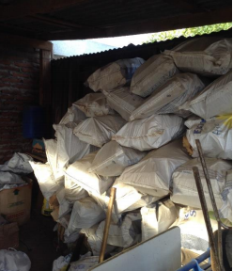 |  | 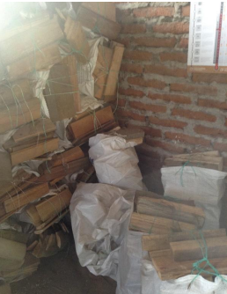
Fotografía 1. | Fecha: 28-05-2019 | Fotografía 2. | Fecha: 28-05-2019
Descripción del medio de prueba: Fotografía almacenamiento de leña en sacos |  | Descripción del medio de prueba: Fotografía venta de leña
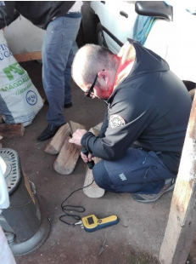 |  | 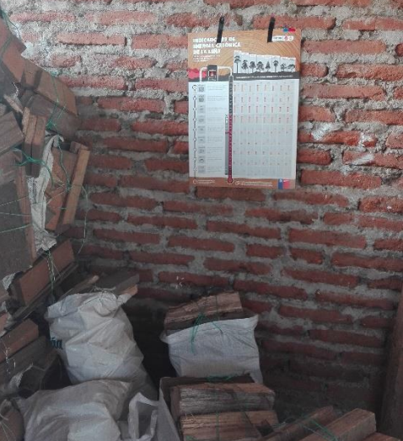
Fotografía 4. | Fecha: 28-05-2019 | Fotografía 5. | Fecha: 28-05-2019
Descripción del medio de prueba: Fotografía medición de humedad de leña con equipo xilohigrómetro. |  | Descripción del medio de prueba: Fotografía Tabla de conversión de la energía de la leña, instalada en el local en lugar visible.

CONCLUSIONES

Como resultado de la actividad de fiscalización ambiental realizada a la Unidad Fiscalizable “Venta de leña Manuel Quijón” de la comuna de Talca en el marco de la fiscalización realizada por el Plan de Descontaminación de las comunas de Talca y Maule (D.S. N° 49/2015 MMA), se da cuenta del siguiente hallazgo y conclusión según lo constatado en la inspección ambiental:

N° Hecho constatado | Artículo | Conclusión
1 | D.S. N° 49/2015 Ministerio de Medio Ambiente.  Artículo 4. Desde la publicación en el Diario Oficial del presente decreto, toda leña que sea comercializada en la zona saturada deberá cumplir los requerimientos técnicos de la Norma NCh2907, de acuerdo a la especificación de "leña seca", establecida en la tabla 1 de dicha norma. Para la fiscalización de la comercialización de leña se utilizará la metodología establecida en la Norma NCh2965.  Todos los comerciantes de leña deberán contar con un xilohigrómetro que permita verificar el cumplimiento de esta norma, para ser utilizado a requerimiento del cliente. Dicho equipo deberá contar con electrodos que permitan medir a una profundidad de al menos 20 mm para asegurar que se establezca el contenido de humedad interior de la leña. | En atención a que el titular mantenía en el local una cantidad de 6 metros estéreos de leña para la venta, lote que se encontraba seco, según la medición realizada en el momento de la fiscalización, y que no contaba con equipo xilohigrómetro que permita verificar el cumplimiento de la Norma NCh2907, para ser utilizado a requerimiento del cliente, se envía al titular del local una Carta de Advertencia de fecha 11 de septiembre del 2019, de la Superintendencia del Medio Ambiente, Oficina Regional de la Región del Maule ( Ver Anexo 3) donde se hace presente que debe dar cumplimiento a lo ordenado por el Plan de Descontaminación Atmosférica para las comunas de Talca y Maule. En el caso que sea detectado el incumplimiento al artículo 4 párrafo 2, la SMA, podrá iniciar un procedimiento administrativo sancionatorio en contra de quien resulte responsable. Para verificar lo anterior se programará una fiscalización al local de comercio de leña para el próximo periodo.

ANEXOS

N° Anexo | Nombre Anexo
1 | Acta de inspección ambiental 28 de mayo de 2019
2 | Ficha medición humedad de la leña
3 | Carta de Advertencia, SMA de fecha 11.09.2019.

